# Raport z partycypacji społecznej mieszkańców w opracowanie „Miejskiego Planu Adaptacji dla miasta Frampol”

W 2024 roku miasto Frampol zrealizowało projekt „Plan Adaptacji do zmian klimatu dla miasta Frampol”. Zadanie zostało sfinansowane z Programu Fundusze Europejskie dla Lubelskiego 2021-2027 – działanie 3.2. Dostosowanie do zmian klimatu i zapobieganie powodziom i suszy. Dofinansowanie projektu z UE wyniosło 140 899,40 zł.

Jednym z najważniejszych aspektów realizacji MPA jest aktywne włączanie mieszkańców w jego realizację. W tym celu w mieście Frampol przeprowadzono szereg spotkań konsultacyjnych, warsztatów i szkoleń dla lokalnych interesariuszy, mieszkańców miasta oraz mieszkańców miejscowości gminy.

### Badanie ankietowe

12 czerwca 2024 roku na stronie Urzędu Miejskiego we Frampolu umieszczona została ankieta dot. Planu Adaptacji do zmian klimatu dla miasta Frampol.

Ankieta umieszczona została pod adresem:  
<https://frampol.pl/plan-adaptacji-do-zmian-klimatu-dla-miasta-frampol/>

W ankiecie zawarto pytania dot. obserwowanych przez mieszkańców zjawisk związanych ze zmianami klimatu w mieście oraz możliwych do podjęcia działań adaptacyjnych. Ankieta miała na celu również zbadanie poziomu wiedzy mieszkańców na temat zmian klimatu i stopnia ich zaangażowania w działania.

W ankiecie wzięło udział 29 osób.

Rysunek 1.Przedział wiekowy osób biorących udział w ankiecie.

Źródło: opracowanie własne

Niemal 70% ankietowanych stanowiły osoby w wieku 36-45 lat. Kolejno po 10% stanowiły osoby w przedziale wiekowym: 26-35 oraz 46-55. Zaskakujący jest niski udział osób w wieku 18-25, które stanowiły zaledwie 4% ankietowanych. Kwestia zmian klimatu w największym stopniu dotknie osób młodych, które większość dorosłego życia spędzą w warunkach zmieniającego się klimatu. Można więc przyjąć założenie, iż osoby młode w mieście Frampol nie są zainteresowane tematyką zmian klimatu.

W pierwszej kolejności zapytano ankietowanych o to, czy ich zdaniem kwestia zmian klimatu jest ważna. Większość osób była zdania, iż zmiany klimatu są problemem ważnym lub średnio ważnym i że są inne, ważniejsze. Pojawiła się również jedna odpowiedź twierdząca, że zmiana klimatu nie jest ważnym problemem. Taka postawa w społeczeństwie może budzić niepokój pod względem ignorowania problemu oraz chęci podjęcia działań adaptacyjnych i mitygacyjnych.

Rysunek 2. Odpowiedzi na pytanie: Czy w Pana/Pani opinii kwestii zmian klimatu jest ważna?

Źródło: opracowanie własne

Ankietowanych zapytano również o to, czy na terenie miasta jest potrzeba podjęcia działań wobec zachodzących zmian klimatu. Zdecydowana większość osób skłaniała się w kierunku odpowiedzi: tak lub raczej tak. Działa powinny być natychmiastowe i powinny być podjęte natychmiast lub powinny zostać podjęte, ale nie powinny oddziaływać negatywnie na funkcjonowanie człowieka. Udzielono również kilku odpowiedzi wskazujących na to, że nie powinno się podejmować żadnych działań, ponieważ wpływ człowieka na zmiany klimatu nie jest znaczący, a takie działania nie przyniosą efektu.

Rysunek 3. Odpowiedzi na pytanie: Czy jest potrzeba podjęcia działań wobec zachodzących zmian klimatu?

Źródło: opracowanie własne

W przypadku pytania o chęć podjęcia działań w celu przeciwdziałania zmianom klimatu odpowiedzi rozkładały się niemal po równo. Ankietowani wykazali taką samą chęć, niechęć oraz brak zdecydowania do podjęcia działań adaptacyjnych.

Rysunek 4. Odpowiedzi na pytanie: Czy podejmiesz działania w celu przeciwdziałania zmianom klimatu jeśli miałoby to oznaczać zmianę nawyków lub obniżenie komfortu?

Źródło: opracowanie własne

Kolejno zapytano ankietowanych o to, jakie rodzaje działań należy podjąć. Zdecydowana większość odpowiedzi wskazała na podjęcie zarówno działań adaptacyjnych oraz mitygacyjnych. Tylko połączenie tych dwóch grup działań zapewni efektywne dostosowanie obszaru do zmian klimatu oraz zmniejszy oddziaływanie jednostki miejskiej na środowisko i klimat.

Rysunek 5. Odpowiedzi na pytania: jakie grupy działań adaptacyjnych należy podjąć?

Źródło: opracowanie własne

Ankietowany poproszono następnie o wskazanie konkretnych kierunków działań, jakie ich zdaniem należałoby podjąć w obszarze miasta. Najczęściej wskazywanymi grupami działań były:

* Uporządkowanie gospodarki wodnej,
* Retencja i przeciwdziałanie suszy,
* Ochrona i rozwój terenów zielonych,
* Ochrona powietrza,
* Ochrona przeciwpowodziowa, ochrona przed podtopieniami,
* Edukacja i informowanie.

Powyższe grupy zadań zostały uwzględnione w późniejszym opracowaniu działań adaptacyjnych dla miasta Frampol w ramach projektu Miejskiego Planu Adaptacji.

Poniżej w tabeli zestawiono odpowiedzi mieszkańców na temat wszystkich możliwych do podjęcia działań w mieście.

Tabela 1. Które działania/kierunki działań należałoby podjąć na obszarze Miasta?

|  |  |  |  |  |  |  |  |  |  |  |  |  |  |
| --- | --- | --- | --- | --- | --- | --- | --- | --- | --- | --- | --- | --- | --- |
| **Lp.** | **Zmniejszenie zużycia paliw kopalnych (węgla, gazu itd.)** | **Zwiększenie udziału odnawialnych źródeł energii (panele fotowoltaiczne, pompy ciepła itd.)** | **Poprawa efektywności energetycznej** | **Ochrona powietrza** | **Ochrona i rozwój terenów zielonych na terenie miasta** | **Ochrona i zwiększanie obszarów prawnie chronionych oraz cennych przyrodniczo** | **Ochrona różnorodności biologicznej** | **Uporządkowanie gospodarki wodno-ściekowej, w tym kanalizacji deszczowej** | **Retencja i przeciwdziałanie suszy** | **Ochrona przeciwpowodziowa, ochrona przed podtopieniami** | **Ochrona gleb, racjonalne wykorzystywanie zasobów glebowych w celach rolniczych** | **Rozwój transportu publicznego: miejskiego/międzygminnego** | **Edukacja i informowanie** |
| 1 | Tak | Tak | Tak | Tak | Tak | Tak | Tak | Tak | Tak | Tak | Tak | Tak | Tak |
| 2 | Nie wiem | Nie wiem | Tak | Tak | Nie wiem | Nie wiem | Tak | Tak | Tak | Tak | Tak | Tak | Tak |
| 3 | Tak | Tak | Tak | Tak | Tak | Nie | Nie | Tak | Tak | Nie | Tak | Nie | Tak |
| 4 | Tak | Tak | Tak | Tak | Tak | Tak | Tak | Tak | Tak | Tak | Tak | Nie wiem | Nie wiem |
| 5 | Nie | Tak | Tak | Tak | Tak | Tak | Tak | Tak | Tak | Tak | Tak | Tak | Tak |
| 6 | Nie | Tak | - | Tak | Tak | Tak | Tak | Tak | Tak | Tak | Tak | Tak | Tak |
| 7 | - | Tak | Tak | Tak | Tak | Tak | Tak | Tak | - | Tak | Tak | Tak | Tak |
| 8 | Nie | Tak | Tak | Tak | Tak | Nie | Tak | Tak | Tak | Tak | Tak | Tak | Tak |
| 9 | Nie | Tak | Tak | Tak | Tak | Tak | Tak | Tak | Tak | Tak | Tak | Tak | Tak |
| 10 | Nie | Tak | Tak | Tak | Tak | Nie | Tak | Tak | Tak | Nie | Tak | Nie | Tak |
| 11 | Tak | Tak | Tak | Tak | Tak | Tak | Tak | Tak | Tak | Tak | Tak | Tak | Tak |
| 12 | Tak | Nie | Nie wiem | Tak | Tak | Nie wiem | Nie wiem | Tak | Tak | Tak | Nie wiem | Nie wiem | Tak |
| 13 | Tak | Tak | Tak | Nie wiem | Nie wiem | Nie wiem | Nie wiem | Tak | Tak | Nie wiem | Nie wiem | Nie wiem | Nie wiem |
| 14 | Nie wiem | Nie wiem | Tak | Tak | Tak | Nie wiem | Nie wiem | Tak | Tak | Tak | Nie wiem | Tak | Tak |
| 15 | - | - | Tak | Tak | Tak | Tak | Tak | Tak | Tak | Tak | Tak | Tak | Tak |
| 16 | Nie | Nie | Nie wiem | Tak | Tak | Nie | Nie | Tak | Tak | Tak | Tak | Nie | Tak |
| 17 | Tak | Tak | Tak | Tak | Tak | Nie | Tak | Tak | Tak | Tak | Tak | Tak | Tak |
| 18 | Tak | Tak | Tak | - | Tak | Tak | Tak | Tak | Tak | - | Tak | - | Tak |
| 19 | Nie wiem | Nie | Tak | Tak | Tak | Nie | Nie wiem | Tak | Tak | Nie | Nie wiem | Tak | Tak |
| 20 | Tak | Tak | Tak | Tak | Tak | Tak | Tak | Tak | Tak | Tak | Nie wiem | Tak | Tak |
| 21 | Nie | Nie | Tak | Nie | Tak | Nie | Nie | Tak | Tak | Tak | Nie | Tak | Nie |
| 22 | Nie | Tak | Tak | Tak | Tak | Nie | Nie | Tak | Tak | Tak | Tak | Tak | Tak |
| 23 | Nie | Tak | Nie wiem | Tak | Nie wiem | Nie wiem | Tak | Tak | Tak | Tak | Tak | Tak | Tak |
| 24 | Nie | Tak | Tak | Tak | Tak | Tak | Tak | Tak | Tak | Tak | Tak | Nie | Tak |
| 25 | Nie wiem | Nie wiem | Tak | Tak | Tak | Tak | Tak | Tak | Tak | Tak | Tak | Nie wiem | Tak |
| 26 | - | - | Nie | Nie | - | - | - | - | - | - | - | - | - |
| 27 | Nie | Nie wiem | Nie wiem | Tak | Tak | Nie wiem | Nie |  | Tak | Tak | Nie | Nie | Nie wiem |
| 28 | Nie | Nie | Nie wiem | Nie | Tak | Tak | Tak | Tak | Tak | Tak | Tak | Nie wiem | Tak |
| 29 | - | - | - | - | - | - | - | Tak | - | Tak | - | - | - |

Źródło: opracowanie własne

### Warsztaty Future City Game

W dniach 4-5 czerwca w budynku Centrum Integracji Społecznej we Frampolu miały miejsce warsztaty Future City Game. W warsztatach uczestniczyło 19 osób, głównie pracowników Urzędu Miejskiego we Frampolu oraz jednostek podległych. Warsztat przeprowadzony został zgodnie z metodologią opracowaną przez British Council w ramach projektu Creative Cities (Kreatywne Miasta).

Uczestnicy warsztatów mieli za zadanie wyznaczenie lokalnych wyzwań dla miasta oraz opracowanie projektów możliwych do podjęcia w ramach adaptacji miasta do zmian klimatu.

Część kreatywną poprzedził wykład na temat zagadnień mitygacji i adaptacji do zmian klimatu, w tym przedstawienie przykładowych rozwiązań mitygacyjnych i adaptacyjnych oraz wyjaśnienie zasad gry.

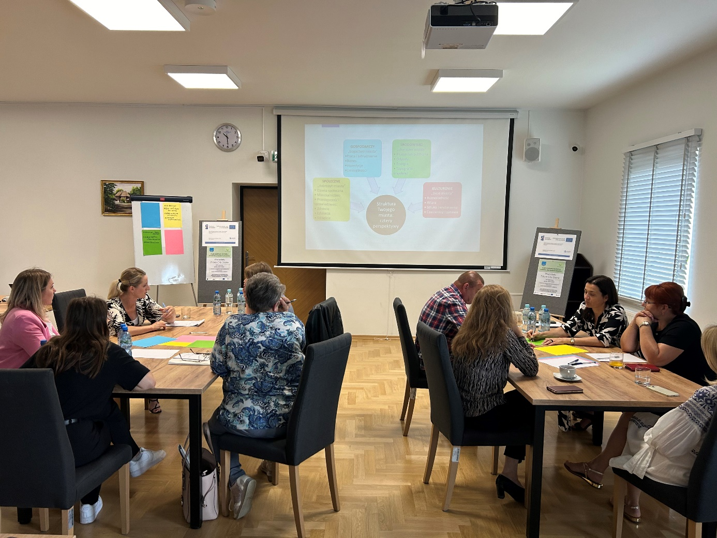

Rysunek 6. Uczestnicy warsztatu Future City Game we Frampolu.

Źródło: zbiory własne

Każda z grup biorąca udział w warsztacie określiła, z jakimi wyzwaniami mierzy się miasto Frampol w kontekście zmieniającego się klimatu. Uczestnicy, jako największe problemy wskazywali:

* brak zagospodarowania wody opadowej, co prowadzi do licznych powodzi i podtopień w przypadku ulewnych opadów,
* wysoki poziom zabetonowania powierzchni miejskiej,
* susze,
* przerwy w dostawie energii elektrycznej, wynikające z niedostosowania infrastruktury energetycznej do coraz liczniejszych instalacji fotowoltaicznych,
* niską świadomość mieszkańców na temat zmian klimatu,
* wysokie zużycie wody przez mieszkańców,
* postępujące zmiany antropologiczne w krajobrazie (przekształcenia terenów).

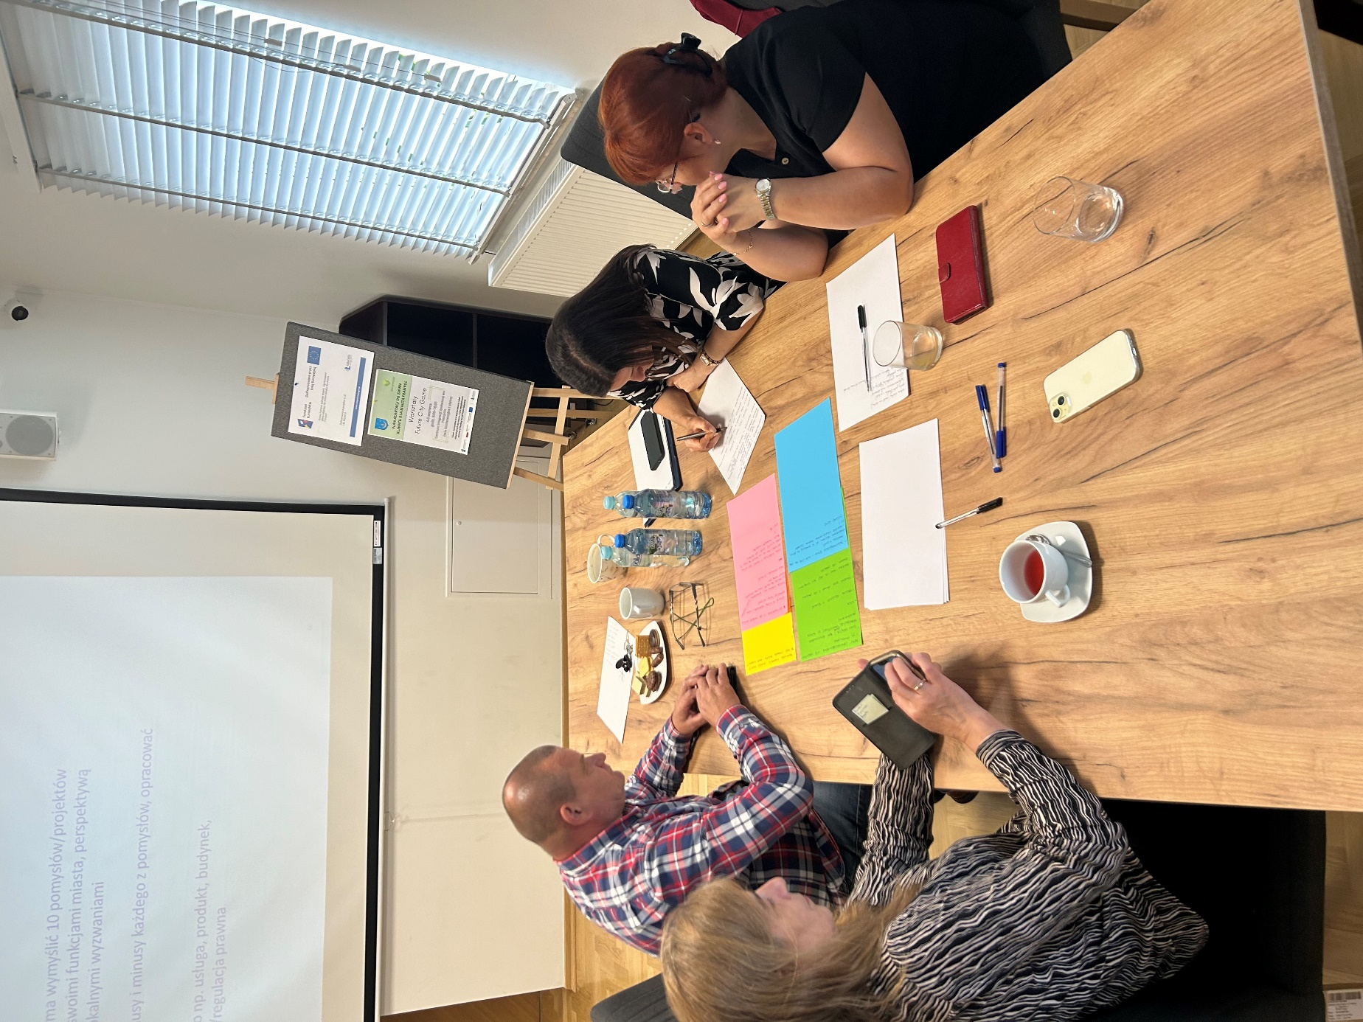

Rysunek 7. Prace uczestników na warsztatach Future City Games we Frampolu.

Źródło: zbiory własne

W odpowiedzi na wyzwania z jakimi mierzy się Miasto Frampol, uczestnicy warsztatów opracowali 10 potencjalnych projektów, które pomogą mierzyć się z tymi wyzwaniami. Na drodze wewnętrznego głosowania, każda z grup wybrała następnie 2 pomysły, które prezentowała w szerszym gronie. Celem była konfrontacja pomysłu z innymi uczestnikami, by w efekcie z dwóch projektów wybrać jeden najlepszy.

Wśród zaprezentowanych projektów znalazły się między innymi:

* budowa zbiornika przeciwpożarowego zasilanego wodami opadowymi przy Samorządowym Zespole Szkół we Frampolu,
* budowa zbiorników retencyjnych,
* budowa zielonego parkingu przy Samorządowym Zespole Szkół we Frampolu,
* niższe opłaty dla mieszkańców za pobór wody wodociągowej w przypadku zastosowania małej retencji wody opadowej,
* promocja lokalnych miejsc rekreacyjnych w postaci tablic informacyjnych, miejsc odpoczynku i kodów QR,
* ścieżka edukacyjna przez Frampol (z dwiema opcjami tras),
* eko-potańcówka na temat oszczędzania wody i małej retencji,
* hydro-edukacja: edukacja mieszkańców na temat pozyskiwania oraz wykorzystywania wód opadowych.

Kolejno, każdy z wyłonionych pomysłów został poddany testowi, a finalnie uczestnicy zaprezentowali podsumowanie zalet swoich projektów.

Ostatnim etapem warsztatów było wspólne głosowanie nad projektami, celem wyłonienia najlepszego. W przypadku miasta Frampol, ex-aequo pierwsze miejsce zajęły projekty: Ścieżka edukacyjna we Frampolu oraz Zatrzymaj deszcz – wykorzystaj każdą krople.

Oba projekty zostały uwzględnione w liście zadań jako możliwe do realizacji w ramach Planu Adaptacji do zmian klimatu dla miasta Frampol.

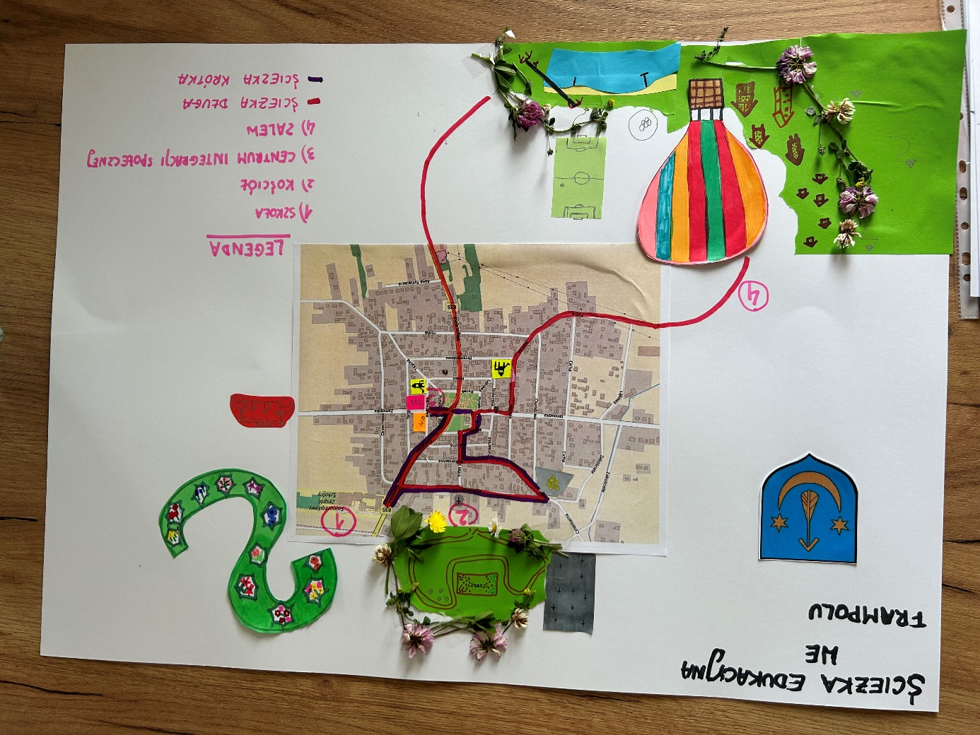

Rysunek 8. Plakat zwycięskiego projektu „Ścieżka edukacyjna we Frampolu”.

Źródło: zbiory własne

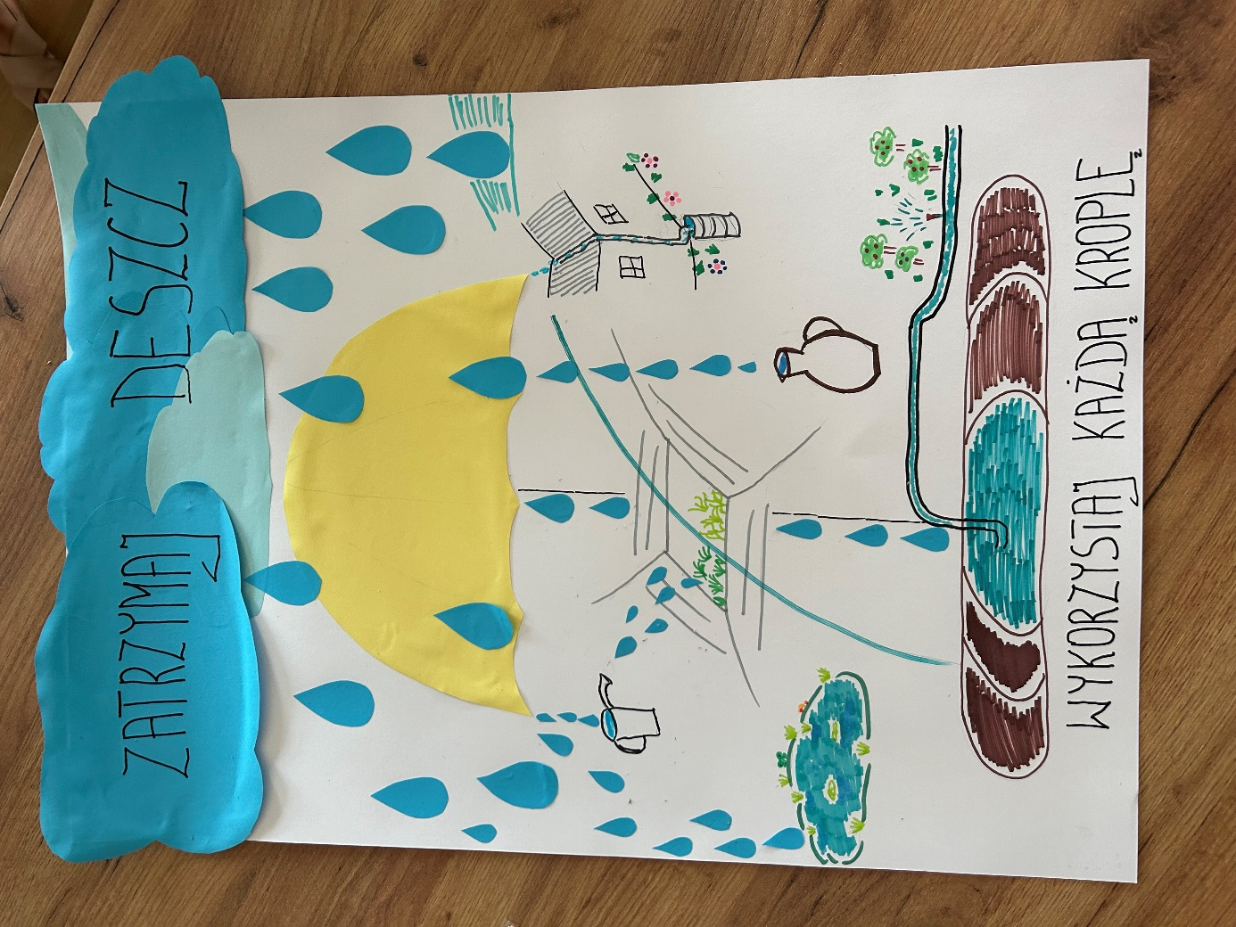

Rysunek 9. Plakat zwycięskiego projektu „Zatrzymaj deszcz – wykorzystaj każdą kroplę”.

Źródło: zbiory własne

### Spotkania planistyczne – konsultacje z urbanistą

8 sierpnia 2024 r. w budynku Centrum Integracji Społecznej we Frampolu odbyły się spotkania konsultacyjne z miejskim urbanistą. Spotkania miały na celu wypracowanie możliwych narzędzi i projektów do realizacji w ramach wdrażania MPA.

W toku warsztatów ukształtowała się idea zatrzymywania wody w obszarze miejskim. W efekcie pierwszą, i najważniejszą, grupą zadań w planie adaptacji są zadania z zakresu retencji.

Uczestnicy warsztatów nabyli wiedzę z zakresu zagadnień związanych z planowaniem i zagospodarowaniem przestrzennym w kontekście adaptacji i mitygacji do zmian klimatu oraz narzędzi do planowania przestrzennego na terenie miasta. Kolejno uczestnicy w grupach określali mocne i słabe strony oraz szanse i zagrożenia podczas planowania przestrzennego. Dzięki nabytej wiedzy, w ostatniej części warsztatów, przeprowadzono debatę między uczestnikami dotyczącą dobrych praktyk oraz możliwości wdrożenia rozwiązań naprawczych w sferze funkcjonowania tkanki miejskiej.

Łącznie w warsztatach wzięło udział 11 osób.

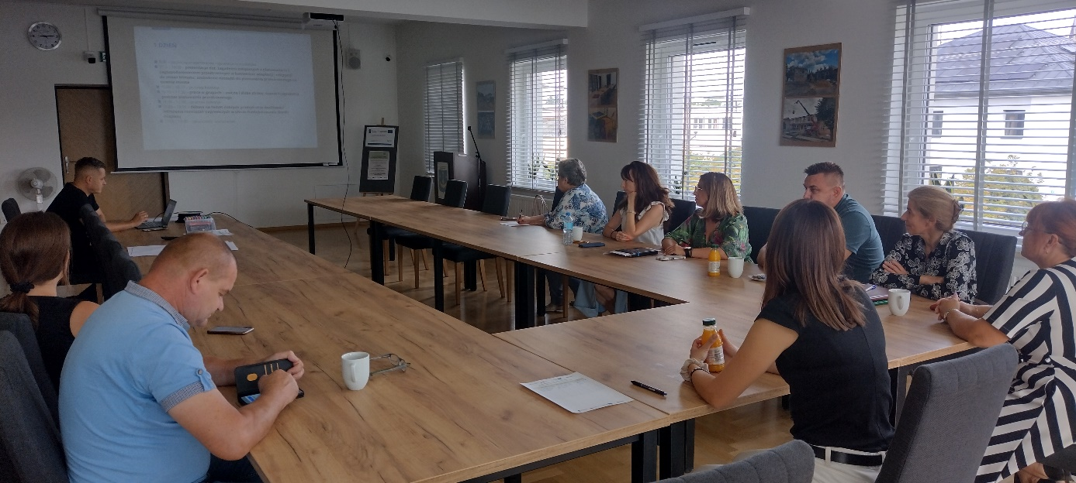

Rysunek 10. Uczestnicy spotkania z urbanistą we Frampolu.

Źródło: zbiory własne

W trakcie warsztatu uczestnicy zwrócili uwagę na szczególny układ urbanistyczny miasta Frampol. W związku z potrzebą ochrony tego obszaru, w projekcie MPA jako jeden z celów szczegółowych wyznaczono cel: Ochrona zabytków w zmieniającym się klimacie. Ponadto, w zadaniach adaptacyjnych zawarto całą grupę zadań, która skupia się na dziedzictwie kultowym obszaru.

### Seria warsztatów z interesariuszami

Kolejną formą partycypacji społeczeństwa w opracowaniu Planu Adaptacji do zmian klimatu dla miasta Frampol była seria mini warsztatów dla różnych grup interesantów. Warsztaty odbywały się w dniu 10 października 2024 roku. Grupy, które wzięły udział w warsztatach to:

* uczniowie Szkoły Podstawowej im. Józefa Piłsudskiego we Frampolu Przedszkole we Frampolu (klasy 7. i 8.),
* pracownicy administracji publicznej Urzędu Miejskiego we Frampolu,
* przedsiębiorcy,
* członkowie organizacji pozarządowych.

Organizacja serii krótkich warsztatów miała na celu zaprezentowanie procesu prac nad dokumentem MPA oraz wspólne przedyskutowanie występującego ryzyka i zagrożeń dla miasta w zakresie zmian klimatu wraz ze wskazaniem działań i środków zaradczych w tym zakresie

W wszystkich warsztatach wzięło udział łącznie 60 osób.

Rysunek 11. Uczestnicy mini warsztatów – grupa: pracownicy administracji oraz przedsiębiorcy.

Źródło: zbiory własne

Pracownicy urzędu zapoznali się z częścią diagnostyczną Planu Adaptacji oraz wnioskami z diagnozy – poznali ryzyka klimatyczne, które stanowią zagrożenie dla miasta oraz jaki potencjał adaptacyjny ma Miasto Frampol. Kolejną częścią warsztatu było omówienie zadań adaptacyjnych przewidzianych do realizacji w ramach wdrożenia Planu Adaptacji.

Uczestnicy spotkać musieli również opowiedzieć o przykładach dobrych praktyk jakie mogą być realizowane, na własną rękę i niskim kosztem, przez mieszkańców miasta w ramach wsparcia procesu adaptacji obszaru do zmian klimatu. Uczestnicy obu spotkań zostali również zaznajomieni w harmonogramem dalszych prac nad Planem Adaptacji oraz procesu jego realizacji i wdrażania w następnych latach.

Rysunek 12. Uczestnicy mini warsztatów – grupa: członkowie organizacji pozarządowych.

Źródło: zbiory własne

Warsztaty odbywały się również z uczniami klas 7. i 8. szkoły podstawowej. Uczniowie w ramach warsztatów przeprowadzili debatę na temat konieczności podjęcia działań adaptacyjnych. Dyskusja odbywała się w formie debaty oksfordzkiej, a zatem jedna grupa opowiadała się za koniecznością podejmowania działań adaptacyjnych, a druga – przeciwko takim działaniom. Uczniowie wykazali się dużym zaangażowaniem w dyskusje oraz prezentowali swoje argumenty wykorzystując posiadaną wiedzę.

Rysunek 13. Uczniowie Szkoły Podstawowej we Frampolu uczestniczący w miniwarsztatach.

Źródło: zbiory własne

### Konkurs ekologiczny

18 września ogłoszony został konkurs dla uczniów szkół w terenu Miasta Frampol. Organizacja konkursu miała na celu promowanie idei MPA wśród społeczności lokalnej oraz upowszechnianie wiedzy i dobrych praktyk w zakresie adaptacji do skutków zmian klimatycznych. Każdy z uczestników musiał przegotować pracę konkursową, w zależności od kategorii wiekowej:

* Grupa I: uczniowie klas 1-3 szkół podstawowych – praca plastyczna,
* Grupa II: uczniowie klas 4-6 szkół podstawowych – makieta,
* Grupa III: uczniowie klas 7-8 szkół podstawowych – wypracowanie.

Tematem prac konkursowych było: **Jak chciał(a)byś zaadaptować do zmian klimatu swoje ulubione miejsce w mieście Frampol?**

Konkurs trwał od 18 września do 17 października.

Rysunek 14. Plakat ogłaszający konkurs ekologiczny we Frampolu.

Źródło: zbiory własne

Dla każdego uczestnika konkursu przewidziano dyplom nagradzający wzięcie udziału w konkursie. Nagrody rozdano w dwóch kategoriach wiekowych (w jednej z kategorii wiekowej nie wpłynęła żadna praca) za 3 pierwsze miejsca oraz łącznie pięć wyróżnień.

Oprócz dyplomu nagrodzeni uczestnicy otrzymali również nagrody książkowe.

Poniżej przedstawiono również zwycięskie prace:

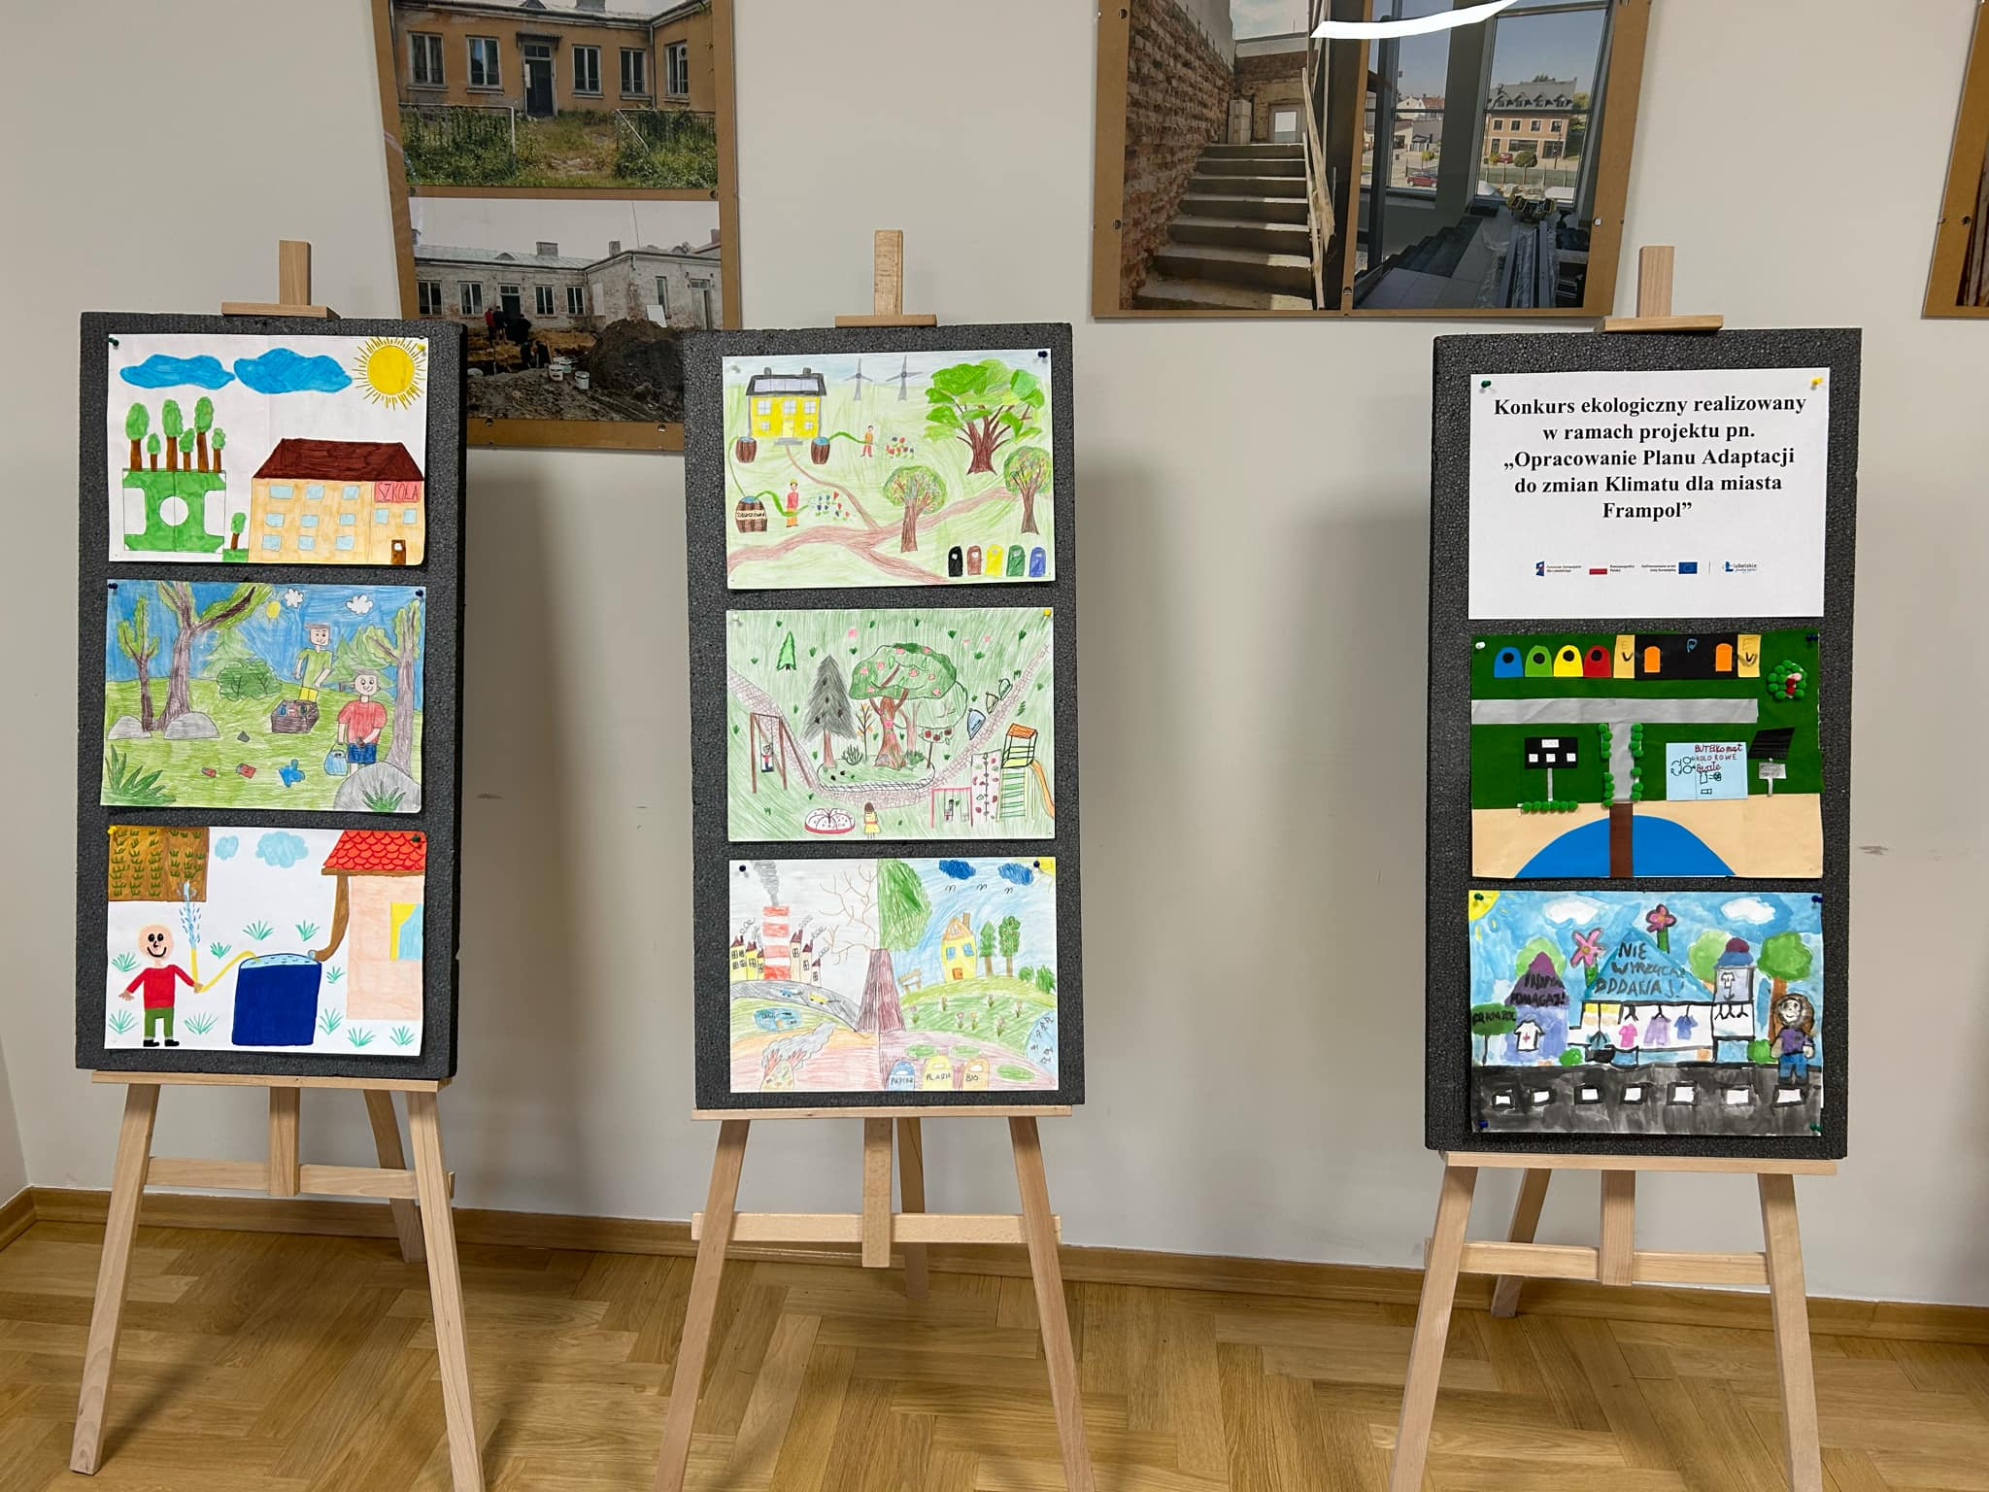

Rysunek 15. Prace konkursowe we Frampolu.

Źródło: zbiory własne

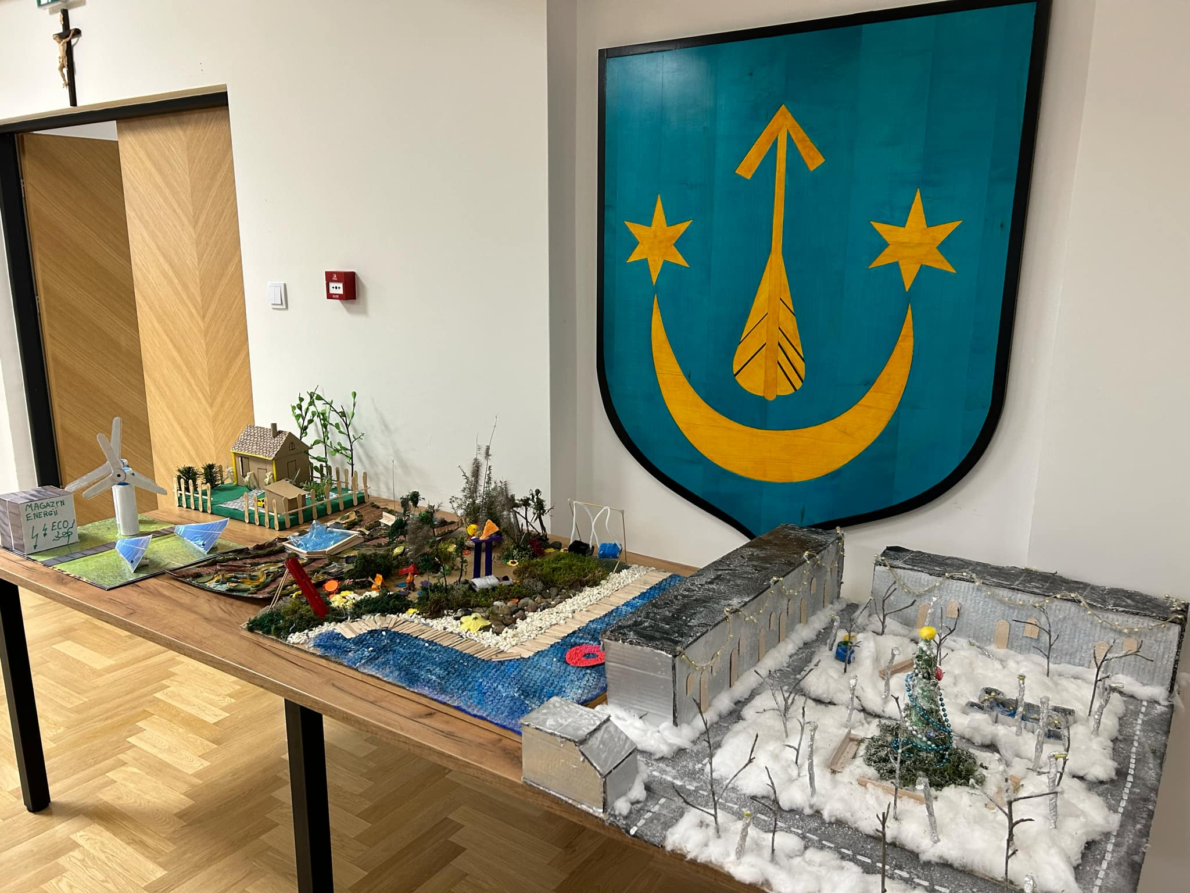

Rysunek 16. Prace konkursowe we Frampolu.

Źródło: zbiory własne

### Wyłożenie projektu do publicznego wglądu

Działając zgodnie z zapisami art. 39 ustawy z dnia 3 października 2008 r. o udostępnianiu informacji o środowisku i jego ochronie, udziale społeczeństwa w ochronie środowiska oraz o ocenach oddziaływania na środowisko (Dz.U. z 2024 r., poz. 1112 t.j.), wyłożono projekt do publicznego wglądu.

W dniu 7 października 2024 r. zawiadomiono o rozpoczęciu konsultacji projektu dokumentu pn.: *„Plan adaptacji do zmian klimatu dla miasta Frampol”* oraz o możliwości zapoznania się z treścią dokumentu w wersji papierowej w budynku Urzędu Miejskiego we Frampolu, w Referacie Gospodarki Komunalnej, Inwestycji i Budownictwa, ul. Zamojska 13, we Frampolu w pokoju nr 2.18 (I piętro) w godzinach urzędowania oraz na stronie Biuletynu Informacji Publicznej Urzędu Gminy Frampol (https://umframpol.bip.lubelskie.pl/) i na stronie internetowej Urzędu Gminy Frampol (https://frampol.pl/).

Uwagi i wnioski należało składać w terminie od 08.10.2024 r. do 31.10.2024 r. za pomocą załączonego edytowalnego formularza zgłaszania uwag w następujących formach:

* ustnie do protokołu w siedzibie urzędu,
* za pomocą środków komunikacji elektronicznej na adres e-mail: umframpol@frampol.pl lub,
* w postaci papierowej złożonej na adres: Urząd Miejski we Frampolu ul. Radzięcka 8, 23-440 Frampol.

W trakcie trwania konsultacji społecznych *Planu Adaptacji* nie wpłynęły żadne wnioski i uwagi.

### Szkolenie w zakresie opcji adaptacyjnych

Ostatnim elementem partycypacji społecznej w opracowaniu i wdrażaniu Miejskiego Planu Adaptacji było dwudniowe szkolenie w zakresie opcji adaptacji do skutków zmian klimaty dla osób dorosłych zamieszkałych lub prowadzących działalność w obszarze Gminy Frampol.

Szkolenie odbyło się w dniach 20-21 listopada w budynku Urzędu Miejskiego we Frampolu. W spotkaniach wzięło udział 20 osób.

Główna tematyka szkolenia obejmowała zaprezentowanie dobrych praktyk, które każdy z uczestników spotkania może wprowadzić w codziennym życiu i niskim kosztem, tym samym przyczyniając się do procesu adaptacyjnego i mitygacyjnego miasta. Uczestnicy warsztatów podali również przykłady podejmowanych już działań, mających na celu zmniejszenie oddziaływania społeczeństwa na klimat i środowisko. Takimi działaniami mogą być np. retencjonowanie wody, oszczędzanie energii elektrycznej czy wybór transportu publicznego zamiast indywidualnego.

Warsztaty miały na celu także upowszechnienie wiedzy oraz zmianę postaw i zachowania społeczeństwa na rzecz adaptacji. Dyskutowano o możliwościach rozmowy na temat zachodzących zmian klimatu, celem rozpowszechniania wiedzy na temat działań adaptacyjnych. W efekcie uczestnicy powinni nabrać umiejętności sprawnego argumentowania zasadności działań adaptacyjnych, tym samym popularyzując tę wiedzę wśród społeczeństwa miasta.

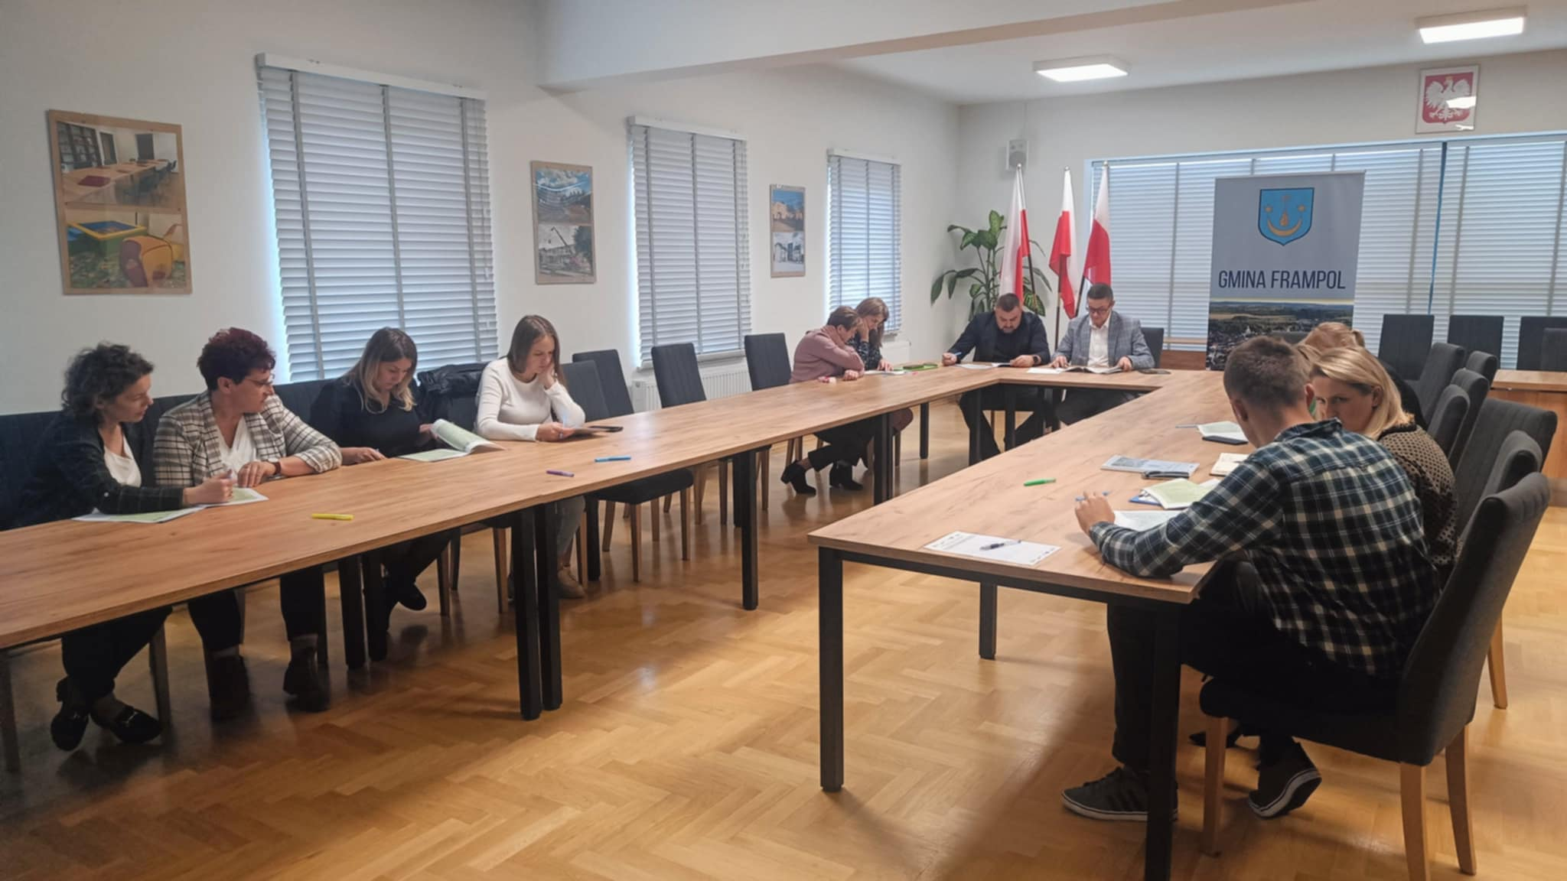

Rysunek . Uczestnicy szkolenia w zakresie opcji adaptacyjnych we Frampolu.

Źródło: zbiory własne